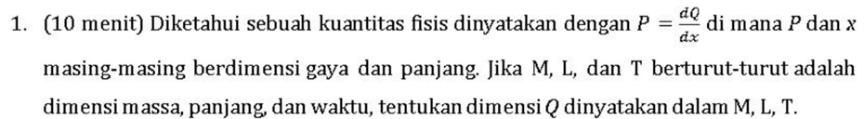

P= gaya
X=Panjang

M=massa
L=Panjang
T=waktu

$$P=\frac{dQ}{dx}$$
$$dQ=P.dx$$
$$Q=P.x$$
$$Q=gaya.panjang$$

Gaya F = m.a
$$F=m.a$$
$$F=m.\frac{v}{t}$$
$$karna v=x/t$$
$$v=\frac{L}{T}(dimensi)$$
$$F=M.\frac{\frac{L}{T}}{T}(dimensi)$$
$$F=M.L/T^{2}$$
Karna
$$Q=gaya.panjang$$
$$Q=M.\frac{L}{T^{2}}.L$$
Jadi
$$Q=M.L^{2}/T^{2}$$

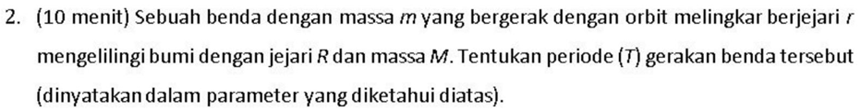

Massa benda = m
Jarak benda=r
Jari-jari bumi =R
Massa bumi=M
Tentukan T=?

$$∑F=0$$
$$F_{grav}-F_{fg}=0$$
$$F_{grav}=F_{fg}$$
$$\frac{GMm}{r^{2}}=mω^{2}r$$
Dikarenakan $ω=\frac{2π}{T}$
$$\frac{GMm}{r^{2}}=\frac{m{4π}^{2}}{T^{2}}r$$
$$T^{2}=\frac{{4π}^{2}}{GM}r^{3}$$
$$T=2πr \sqrt{\frac{r}{GM}}$$

Gaya acuan x:
$$∑F_{x}=0$$
$$W\sin{θ-f=0}$$
$$Wsinθ=f$$
Karena $f=μ_{s}.N$
Karna $W=m.g$
$$mgsinθ=μ_{s}N$$
Gaya acuan y:
$$∑F_{y}=0$$
$$Wcosθ-N=0$$
$$Wcosθ=N$$
$$mgcosθ=N$$
Gaya statis:
$$F≤f$$
$$Wsinθ≤μ_{s}N$$
karna $mgcosθ=N$
$$Wsinθ≤μ_{s}mgcosθ$$
$$mgsinθ≤μ_{s}mgcosθ$$

$$sinθ≤μ_{s}cosθ$$
$μ_{s}≥tanθ$
Pada saat mulai bergerak:
$μ_{s}=tanθ_{f}$

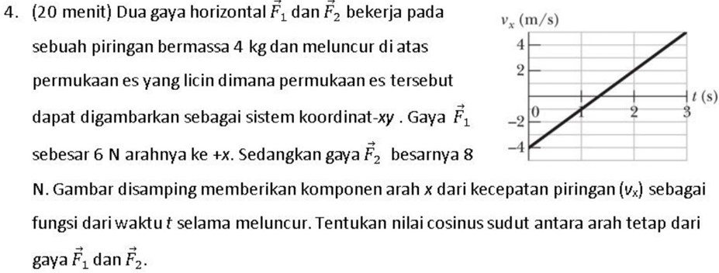

Massa=4kg
F1=6N
F2=8N
$$cosθ=?$$
Rumus dasar:
$$∑F_{x}=m.a$$
$$F_{1}+F_{2}cosθ=m.a$$
a=?
$$mencari a:$$
$$a=\frac{v}{t}$$
$$a=\frac{Δv}{Δt}$$
$$a=\frac{5-\left(-4\right)}{3}=\frac{9}{3}=3$$
Gabungkan:
$$F_{1}+F_{2}cosθ=m.a$$
$$6+8cosθ=4.3$$
$$6+8cosθ=12$$
$$8 cosθ=6$$
$$cosθ=\frac{6}{8}=\frac{3}{4}$$

